დანართი №2

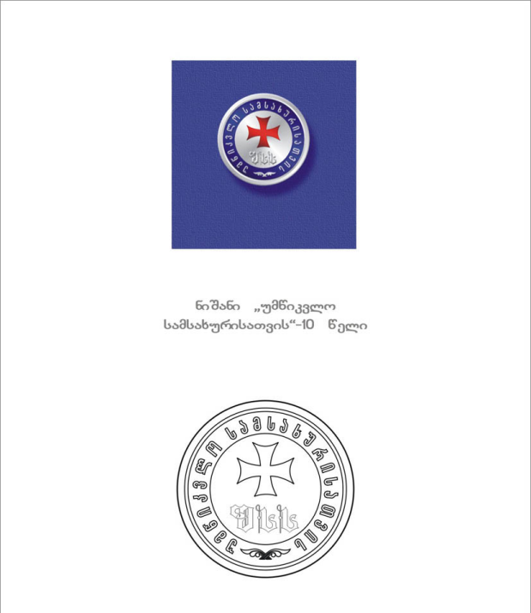

სამკერდე ნიშანი „უმწიკვლო სამსახურისათვის“
(10 წელი)

ავერსი:
სამკერდე ნიშანი „უმწიკვლო სამსახურისათვის“ წარმოადგენს ვერცხლისფერ მრგვალ მედალიონს, რომლის ცენტრშიც ოქროსფერ ველზე გამოსახულია წითელი ფერის ჯვარი (სახ. დროშის მცირე ჯვარი), ხოლო ჯვრის ქვეშ აბრევიატურა – „შსს“.
მედალიონის გარშემო ლაჟვარდისფერ (ლურჯი) ველზე ვერცხლისფერი წარწერაა: „უმწიკვლო სამსახურისათვის“.
რევერსი:
სამკერდე ნიშნის უკანა მხარეს მოთავსებულია სამაგრი.

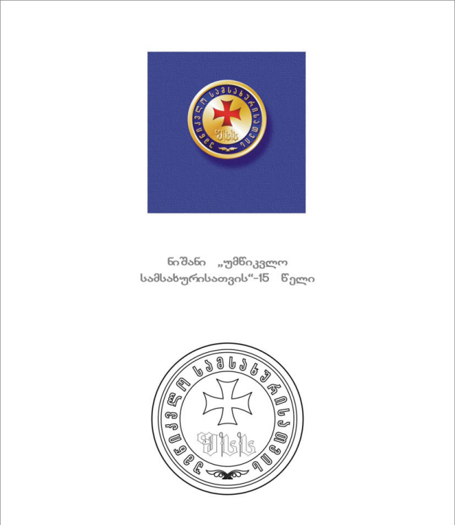

სამკერდე ნიშანი „უმწიკვლო სამსახურისათვის“
(15 წელი)

ავერსი:
სამკერდე ნიშანი ,,უმწიკვლო სამსახურისათვის“ წარმოადგენს ოქროსფერ მრგვალ მედალიონს, რომლის ცენტრშიც ოქროსფერ ველზე გამოსახულია წითელი ფერის ჯვარი (სახ. დროშის მცირე ჯვარი), ხოლო ჯვრის ქვეშ აბრევიატურა – „შსს“.
მედალიონის გარშემო ლაჟვარდისფერ (ლურჯი) ველზე ოქროსფერი წარწერაა: „უმწიკვლო სამსახურისათვის“.

რევერსი:
სამკერდე ნიშნის უკანა მხარეს მოთავსებულია სამაგრი.

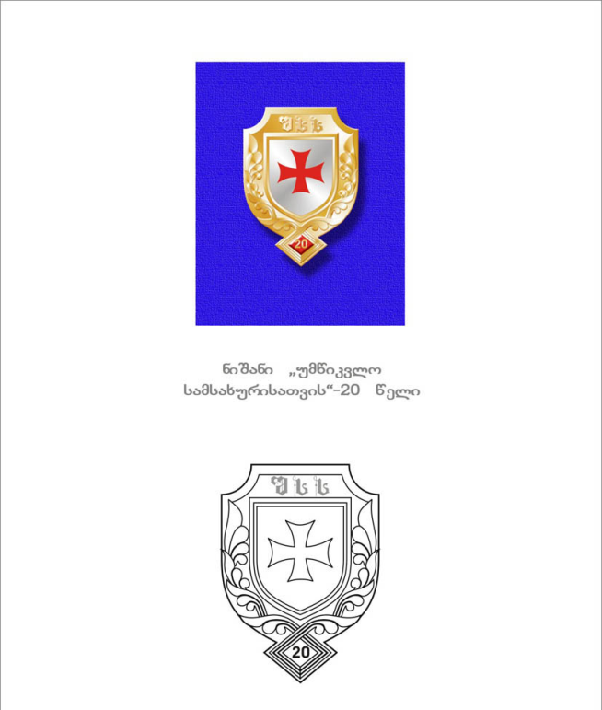

სამკერდე ნიშანი „უმწიკვლო სამსახურისათვის“
(20 წელი)

ავერსი:
სამკერდე ნიშანი „უმწიკვლო სამსახურისათვის“ წარმოადგენს სტილიზებულ ოქროსფერ ფარს, რომლის ვერცხლის ველზეც გამოსახულია მეწამული (წითელი) ფერის ჯვარი (სახ. დროშის მცირე ჯვარი).
ფარის გარშემო გამოსახულია ქართული სტილიზებული ორნამენტი – „ვაზის წნული“.
სამკერდე ნიშნის ქვევით რომბის ფორმის მეწამული ფერის ველზე გამოსახულია წარწერა „20“. კომპოზიციას აგვირგვინებს ოქროსფერი აბრევიატურა – „შსს“.
რევერსი:
სამკერდე ნიშნის უკანა მხარეს მოთავსებულია სამაგრი.

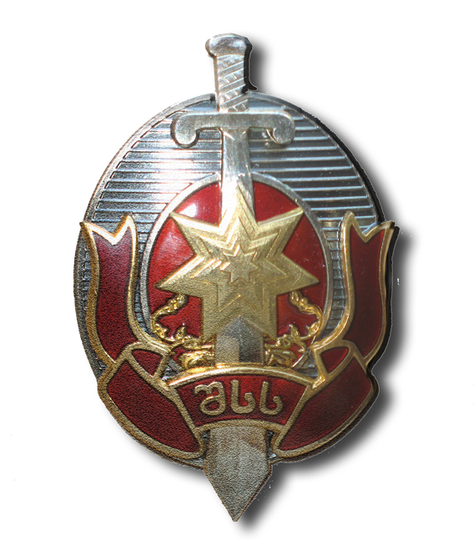

სამკერდე ნიშანი „დამსახურებული პოლიციელი“

ავერსი:
სამკერდე ნიშანი „დამსახურებული პოლიციელი“ წარმოადგენს ვერცხლისფერ ოვალურ მედალიონს, რომლის ცენტრშიც ზევიდან ქვევით დაშვებულია ვერცხლის ხმალი; მედალიონის მეწამულ (წითელი) ველზე გამოსახულია ოქროსფერი შვიდქიმიანი ვარსკვლავი.
კომპოზიციას საფუძვლად უდევს სადევიზო ბაფთა, რომლის მეწამულ ველზეც შესრულებულია ოქროსფერი წარწერა – „შსს“.

რევერსი:
სამკერდე ნიშნის უკანა მხარეს მოთავსებულია სამაგრი.

მედალიონი
„განსაკუთრებული დამსახურებისათვის“

მედალიონი წარმოადგენს მრგვალი ფორმის ფარს, რომლის ცენტრშიც ოქროსფერ ველზე რელიეფურად გამოსახულია სამინისტროს ემბლემა. ფარს გარშემო შემოვლებული აქვს ვერცხლის ქობა ინგლისური წარწერით: „Ministry of internal affairs of Georgia“.
მედალიონის დიამეტრია 5 სმ.
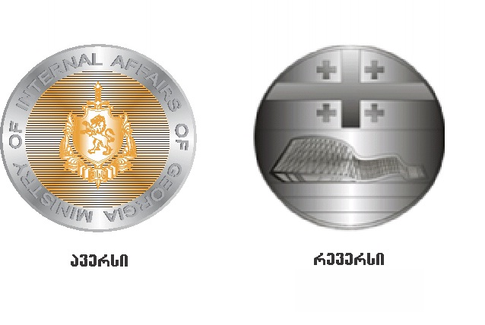

მედალიონი „განსაკუთრებული დამსახურებისა და
გაწეული ღვაწლისათვის“
(შსს თანამშრომლისათვის)

ავერსი:
მედალიონი „განსაკუთრებული დამსახურებისა და გაწეული ღვაწლისათვის“ წარმოადგენს მრგვალი ფორმის მედალიონს, რომლის ცენტრშიც მეწამულ (წითელი) ველზე გამოსახულია ოქროსფერი ლომი (შსს სიმბოლო).
მედალიონის გარშემო ოქროსფერ ველზე ამოტვიფრულია ოქროსფერი წარწერა: „განსაკუთრებული დამსახურებისა და გაწეული ღვაწლისათვის“ და აბრევიატურა – „შსს“.

რევერსი:
ოქროსფერი მეტალის მრგვალი მედალიონის უკანა მხარეს ამოტვიფრულია ოქროსფერი შვიდქიმიანი ვარსკვლავი, ინგლისური წარწერა – „DISTINGUISHED MEDAL OF ACHIEVEMENT“ და აბრევიატურა – „შსს“.

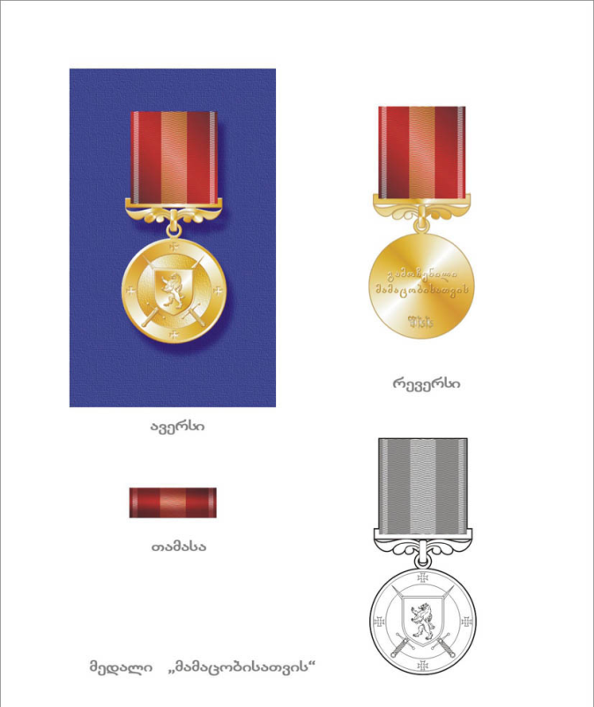

მედალი „მამაცობისათვის“
(შსს თანამშრომელთა და სხვა პირთათვის)

ავერსი:
მედალი „მამაცობისათვის“ წარმოადგენს ოქროსფერი მეტალის მრგვალ მედალიონს, რომლის ცენტრშიც გადაჯვარედინებულ ორ ხმალზე შესრულებულია ფარი ლომის გამოსახულებით (შსს სიმბოლო).
მედალიონის გარშემო განლაგებულია ოთხი მცირე ჯვარი. მედალიონი ქართული „ვაზის წნულის“ ორნამენტის დეტალით (საკიდი) უკავშირდება ბაფთას.
ბაფთა არის ლივლივა მეწამული (წითელი) ფერის, ცენტრში ფართო ოქროსფერი, ხოლო კიდეებზე ორი თეთრი ზოლით.
მედალის თამასა არის ლივლივა მეწამული (წითელი) ფერის, ცენტრში ფართო ოქროსფერი, ხოლო კიდეებზე ორი თეთრი ზოლით.

რევერსი:
ოქროსფერი მეტალის მრგვალი მედალიონის უკანა მხარეს, კომპოზიციის ცენტრში ამოტვიფრულია წარწერა – „გამოჩენილი მამაცობისათვის“ და აბრევიატურა – „შსს“.

